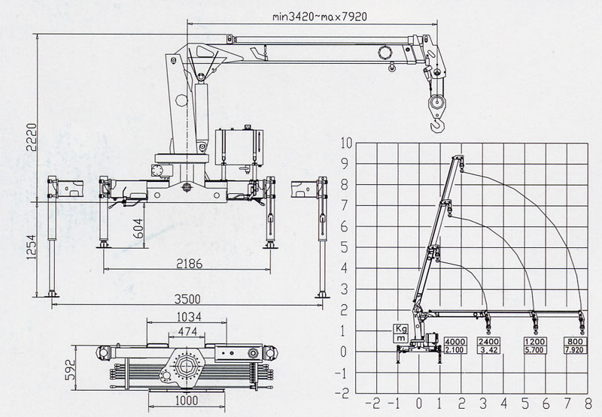
吊机  型号 | 最大起  升质量 | 最大起  重力矩 | 推荐  功率 | 液压系统  最大流量 | 液压系统  额定压力 | 油箱  容积 | 回转  角度 | 起重机  自重 | 安装  空间
SQ4SK2Q | 4000KG | 10  T.M | 16  KW | 25  L/MIN | 26  MPA | 60  L | 全回转 | 1350  KG | 850  MM

SQ4SK2Q型随车起重机

